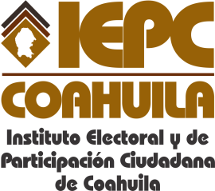**FECHA DE LA ÚLTIMA ACTUALIZACIÓN**

**30 DE JULIO DEL 2015.**

El Instituto Electoral y de Participación Ciudadana de Coahuila en el mes de julio no registró expedientes clasificados.